

Instituto Tecnológico de Aeronáutica

Aplicativo web para Análise e Síntese de Microstrip line

André Marcello Soto Riva Figueira
Daniel Prince Cerneiro
Dylan N. Sugimoto
Gabriel Adriano de Melo

São José dos Campos
15/06/2017

Resumo da Teoria de Microstrips

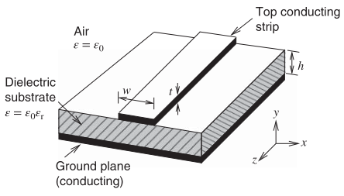
A Microstrip line é um tipo de linha de transmissão, que é tipicamente utilizada para transmitir sinais na frequência de micro-onda para circuitos microeletrônicos. A sua configuração consiste de um dielétrico (assumido sem perdas) de espessura d e permissividade ϵr ϵ0 no meio entre um plano e uma estreita fita de espessura w. Em geral assume-se que a região acima da fita é ar ou um dilétrico de baixa permissividade.
Figura 1 Geometria da microstrip.

Diferente de uma linha de planos paralelos, a baixa espessura w faz com que o campo elétrico ,resultante das cargas contidas em ambas as superfícies da fita, existam tanto dentro do substrato como no ar. O mesmo é válido para o campo magnético que circula em torno do condutor superior. Este campo eletromagnético não pode se propagar puramente como uma onda eletromagnética transversa porque velocidades de propagação irão diferir nos dois meios. Ao invés disso componentes de E e H existem no sentido de propagação com as magnitudes estabelecidas para que nos meios ocorra velocidades de fase iguais. Analisar a estrutura neste estado é complicado mas é razoável, sobre algumas circunstâncias, adotar a hipótese de que os campos na direção z são negligíveis, a chamada quasi onda eletromagnética transversal. Nesta aproximação, soluções numéricas calculam as constantes primárias. Em frequências altas, resultados obtidos ainda podem desfrutar da hipótese, todavia correções empíricas nas fórmulas são necessárias.
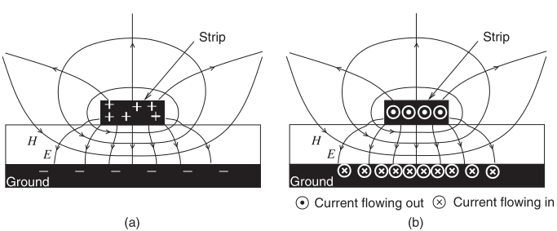
Figura 2 Vista de secção da microstrip: (a) as linhas de campo elétrico e magnético, e as cargas positivas e negativas; e (b) fluxo de corrente. Os campos elétrico e magnéticos estão em dois meios, o dielétrico e o ar.

Um dos benefícios da microstrip é o menor custo financeiro quando comparada às tecnologias tradicionais de guiamento de ondas, bem como ser mais leve e compacta. As desvantagens são uma maior dissipação energética, e a possibilidade de sofrer interferência externa.
Fórmulas estão resumidamente descritas abaixo, para o caso em que se possui a razão entre largura e espessura, um pode obter a impedância caracteristíca da fita avaliando primeiramente o valor da permissividade efetiva, que se trata de uma função ponderada das permissividades do ar e do substrato. As fórmulas de síntese, por sua vez, permitem concluir a razão geométrica para uma desejada impedância caracteristíca.
Análise:
(1)

(2)

(3)

(4)

Síntese:

(5)

(6)

(7)

(8)

(9)

Aplicativo Web
O grupo foi entarefado de montar um simples aplicativo web capaz de realizar as operações de análise e síntese desejadas. O código da página pode ser visto aqui:
https://github.com/Gabrui/ELE12Lab2
Instruções:
Para utilizar a página, basta preencher os valores iniciais centrados no topo e então selecionar a operação desejada nos botões logo abaixo. A página irá mostrar a área de input e de output. Onde estiver escrito input o usuário deve entrar com os valores de entrada desejados e então pressionar o botão calcular (botão verde). Os valores computados serão mostrados na área do output.

Descrição do Código
Das linhas 1 à 137 do arquivo output.js em anexo, são implementadas como funções auxiliares todas as fórmulas do formulário de microfitas, como o cálculo de Z0, W/d, dos parâmetros auxiliares A e B, da constante dielétrica efetiva, da velocidade de fase e constante de propagação da onda. Essas fórmulas serão usadas no decorrer do código para calcular os parâmetros pedidos.
A partir da linha 139, tem-se a descrição do código em si. Das linhas 140 à 145, são inicializados os botões design e analisar, sendo o design a escolha inicial por padrão.
Nas linhas 146 à 163, é feita a descrição da funcionalidade dos botões design e análise. Isto é, no clique de um, deve se desativar o outro, além de inverter os textos “Input” e “Output” para as respectivas variáveis que serão dadas como entrada e saída dependendo da seleção entre design e análise.
A partir da linha 165, o código programado é a funcionalidade do botão calcular. Isto é, faz-se efetivamente o cálculo dos parâmetros pedidos. Entre as linhas 167 e 195 está compreendido o caso do design, em que serão calculados o parâmetro W e L, sendo necessário o cálculo de A, B e da constante dielétrica efetiva como variáveis auxiliares de cálculo. A partir da linha 197, temos o caso da análise, onde será calculado o valor da impedância Z0 e do comprimento θ da linha de microfita, sendo W e L parâmetros dados.

Referências:

Engineering Electromagnetics - 8ª ed. - William H. Hayt Jr., John A. Buck
Edwards, T. C. Foundations for Microstrip Circuit Design. Chichester, N.Y.: Wiley Interscience, 1981.

